总结：

由于我没有学习具体的Jekyll，所以这篇文章只适用于GITHUB

参考：[使用GitHub Page创建个人网站和博客 | GitHub 中文社区](https://www.github-zh.com/getting-started/github-pages)

1 GIT个人博客创建流程：Git Page配置-(基于Jekyll)网站配置文件(主题，首页)-上传一篇博客(Jekyll特定格式)-合并操作(详见 GIT基本操作 文件)

*博客类网站：Jekyll 是一个静态网站生成器，它可以将纯文本（如 Markdown、HTML 等格式）转换为静态网页

* 基于 Ruby 开发，无需数据库，生成的静态文件可直接部署在 GitHub Pages 等平台上，适合搭建博客、文档站等。
* 支持使用主题（如你配置的 minima 主题）快速美化站点，通过 _config.yml 文件可灵活配置站点信息（如主题、站名、作者等）。
* 支持 Markdown 语法写作，能自动处理文章的分类、归档等功能，让内容管理更便捷。

以上，我的GIT小项目，帮我更加了解GIT！（未完，待续...）

1 启用GITHUB Pages



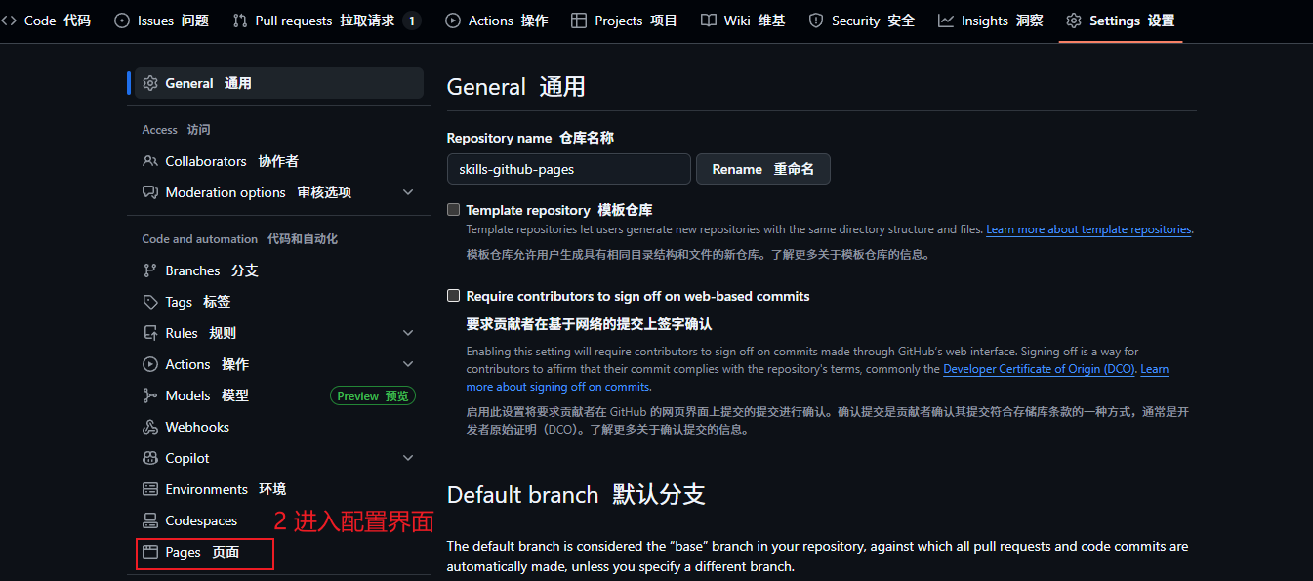

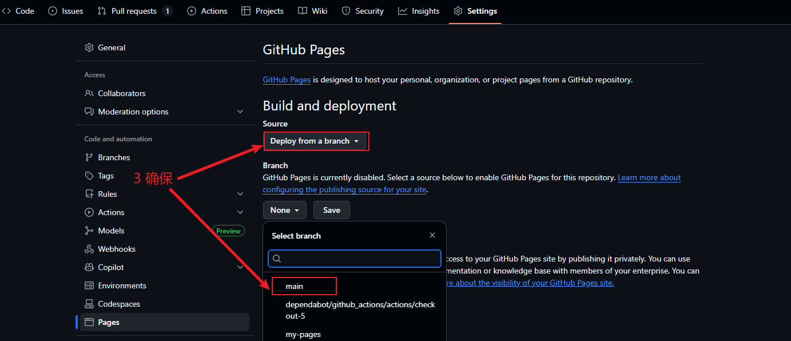

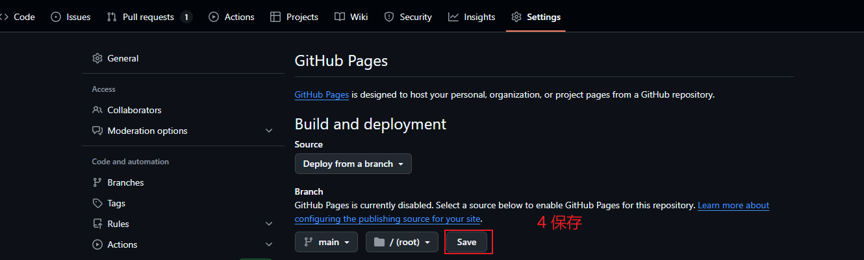

2 配置网站

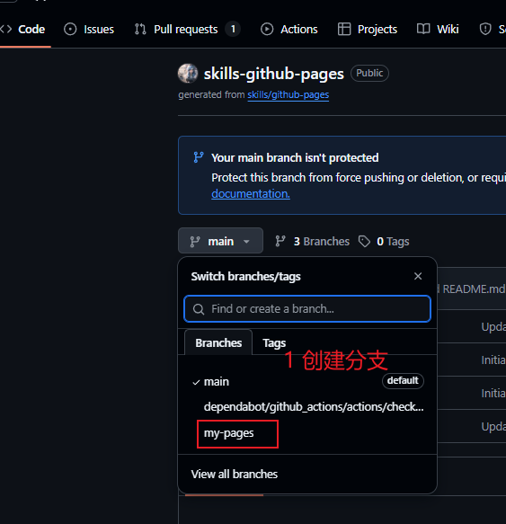

**特别注意

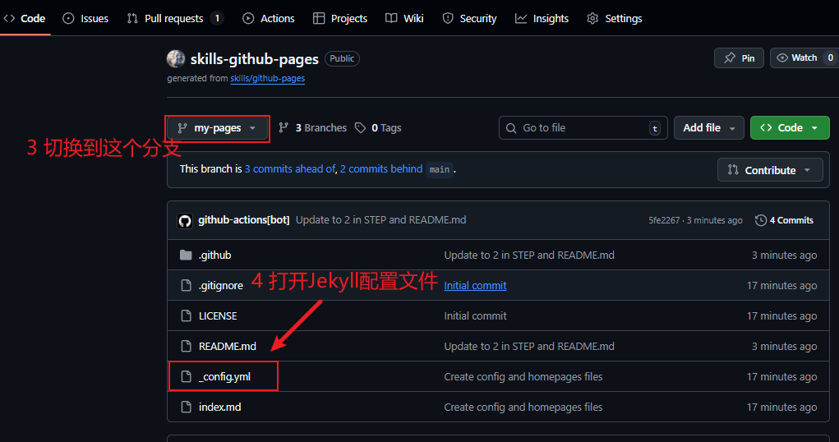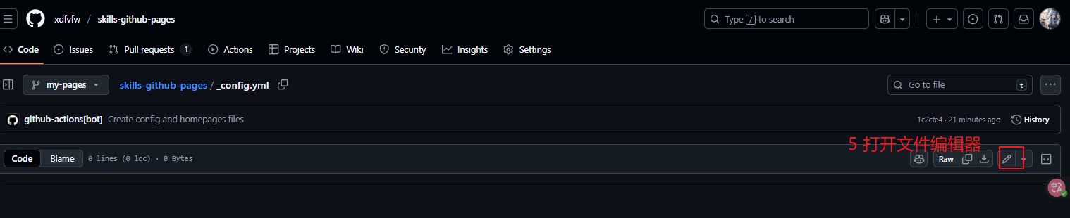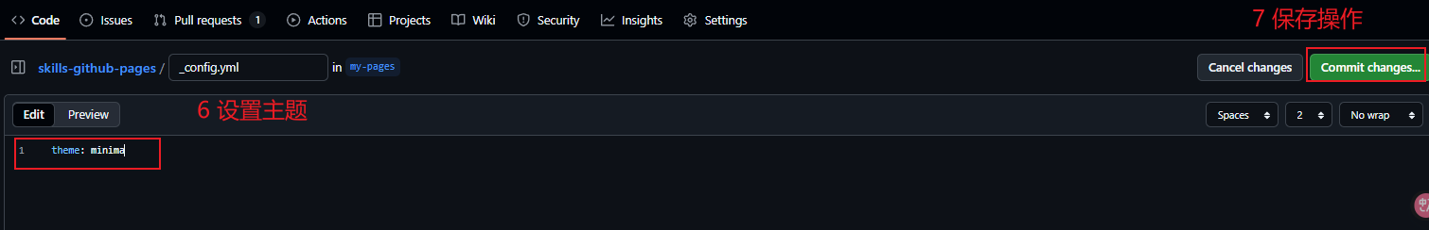

3 自定义网站首页

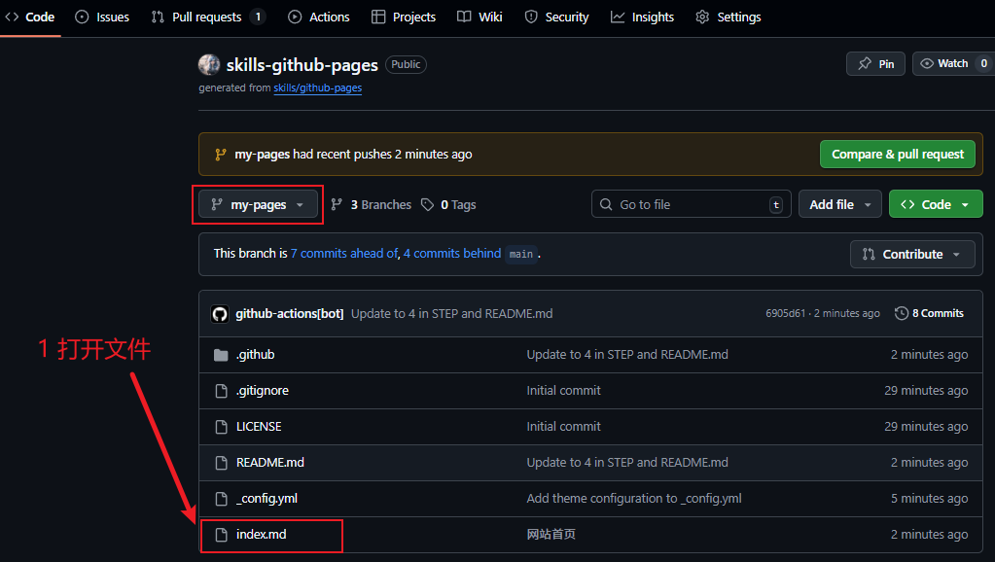

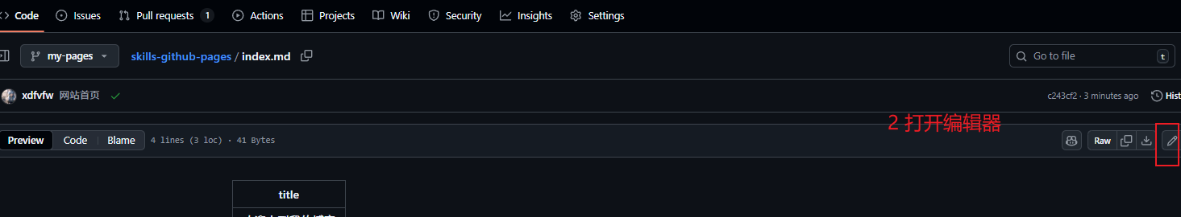

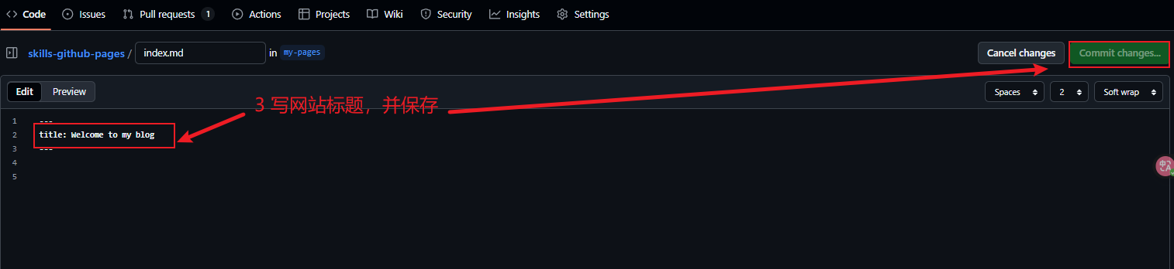

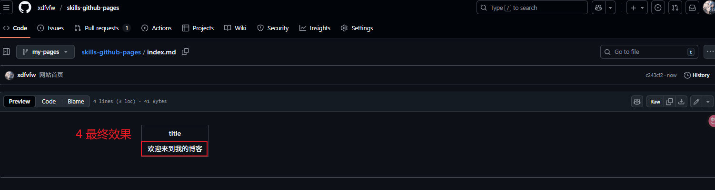

4 发布一篇文章

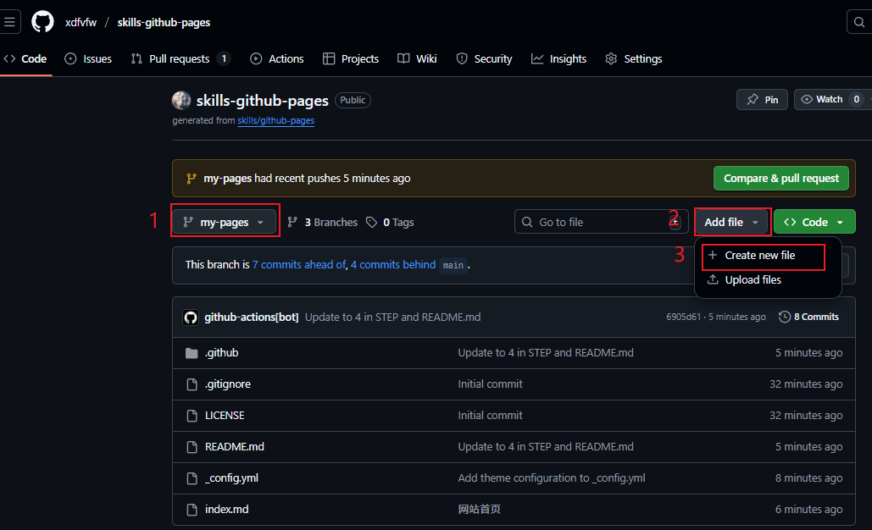

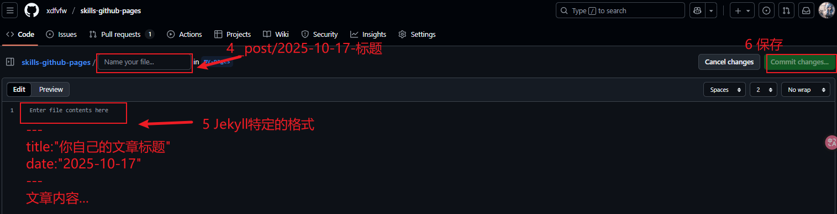

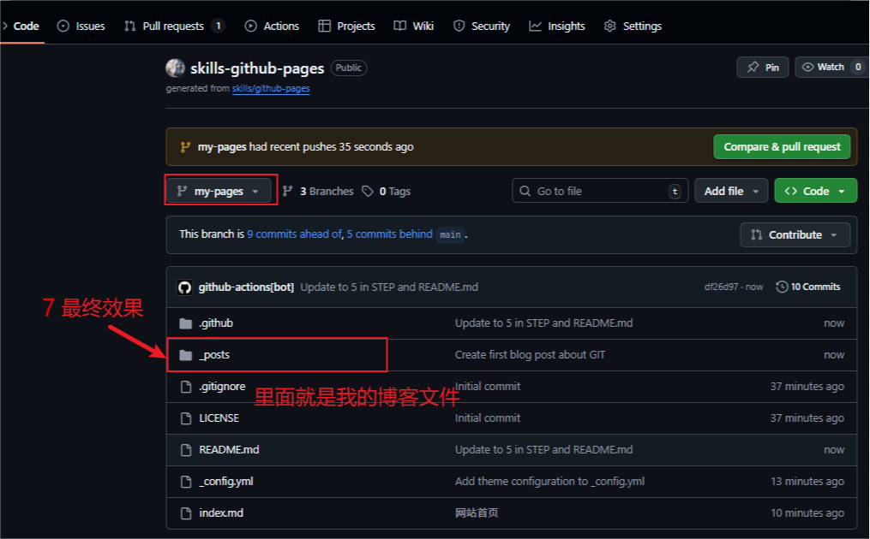

5 访问我的博客

